الاسكندريه / / 2026 Our Reference:

عناية المهندس /
Technical and Financial offer
عرض فني و مالي
تتشرف شركة مارينا للسقالات والروافع و المصاعد....,
بتقديم إنتاجها المتميز من روافع السيارات و الباركينج سستم و مصاعد البضائع و الافراد و الشدات المعدنية و السقالات اليدوى و الكهرباء و الروافع الهيدروليك و المعدات الخاصة التي تستخدم في المصانع والمخازن والفيلات الجراجات الخاصة والتجارية والمتعددة الطوابق ويمتاز الباركينح ببسـاطة التصـميم وسـهولة التركيب ونقوم بتصميم أشكال خاصة لتتناسب مع جميع الأماكن حتى المساحات الصغيرة منها.

وشركة مارينا للسقالات والروافع والمصاعد حاصلة علي الاتي :
- موافقة الهيئة العامة للتصنيع.
- موافقة الهيئة المصرية العامة للمواصفات والجودة.
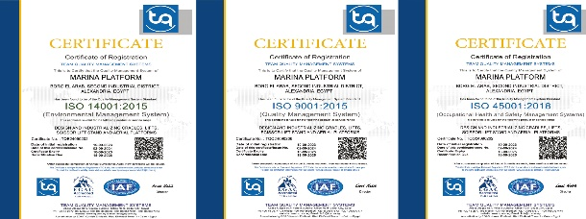
- شهادات الجودة الاتية :
- الأيزو ISO 9001 : 2015
- الأيزو ISO 14001 : 2015
- الأيزو ISO 45001 : 2018

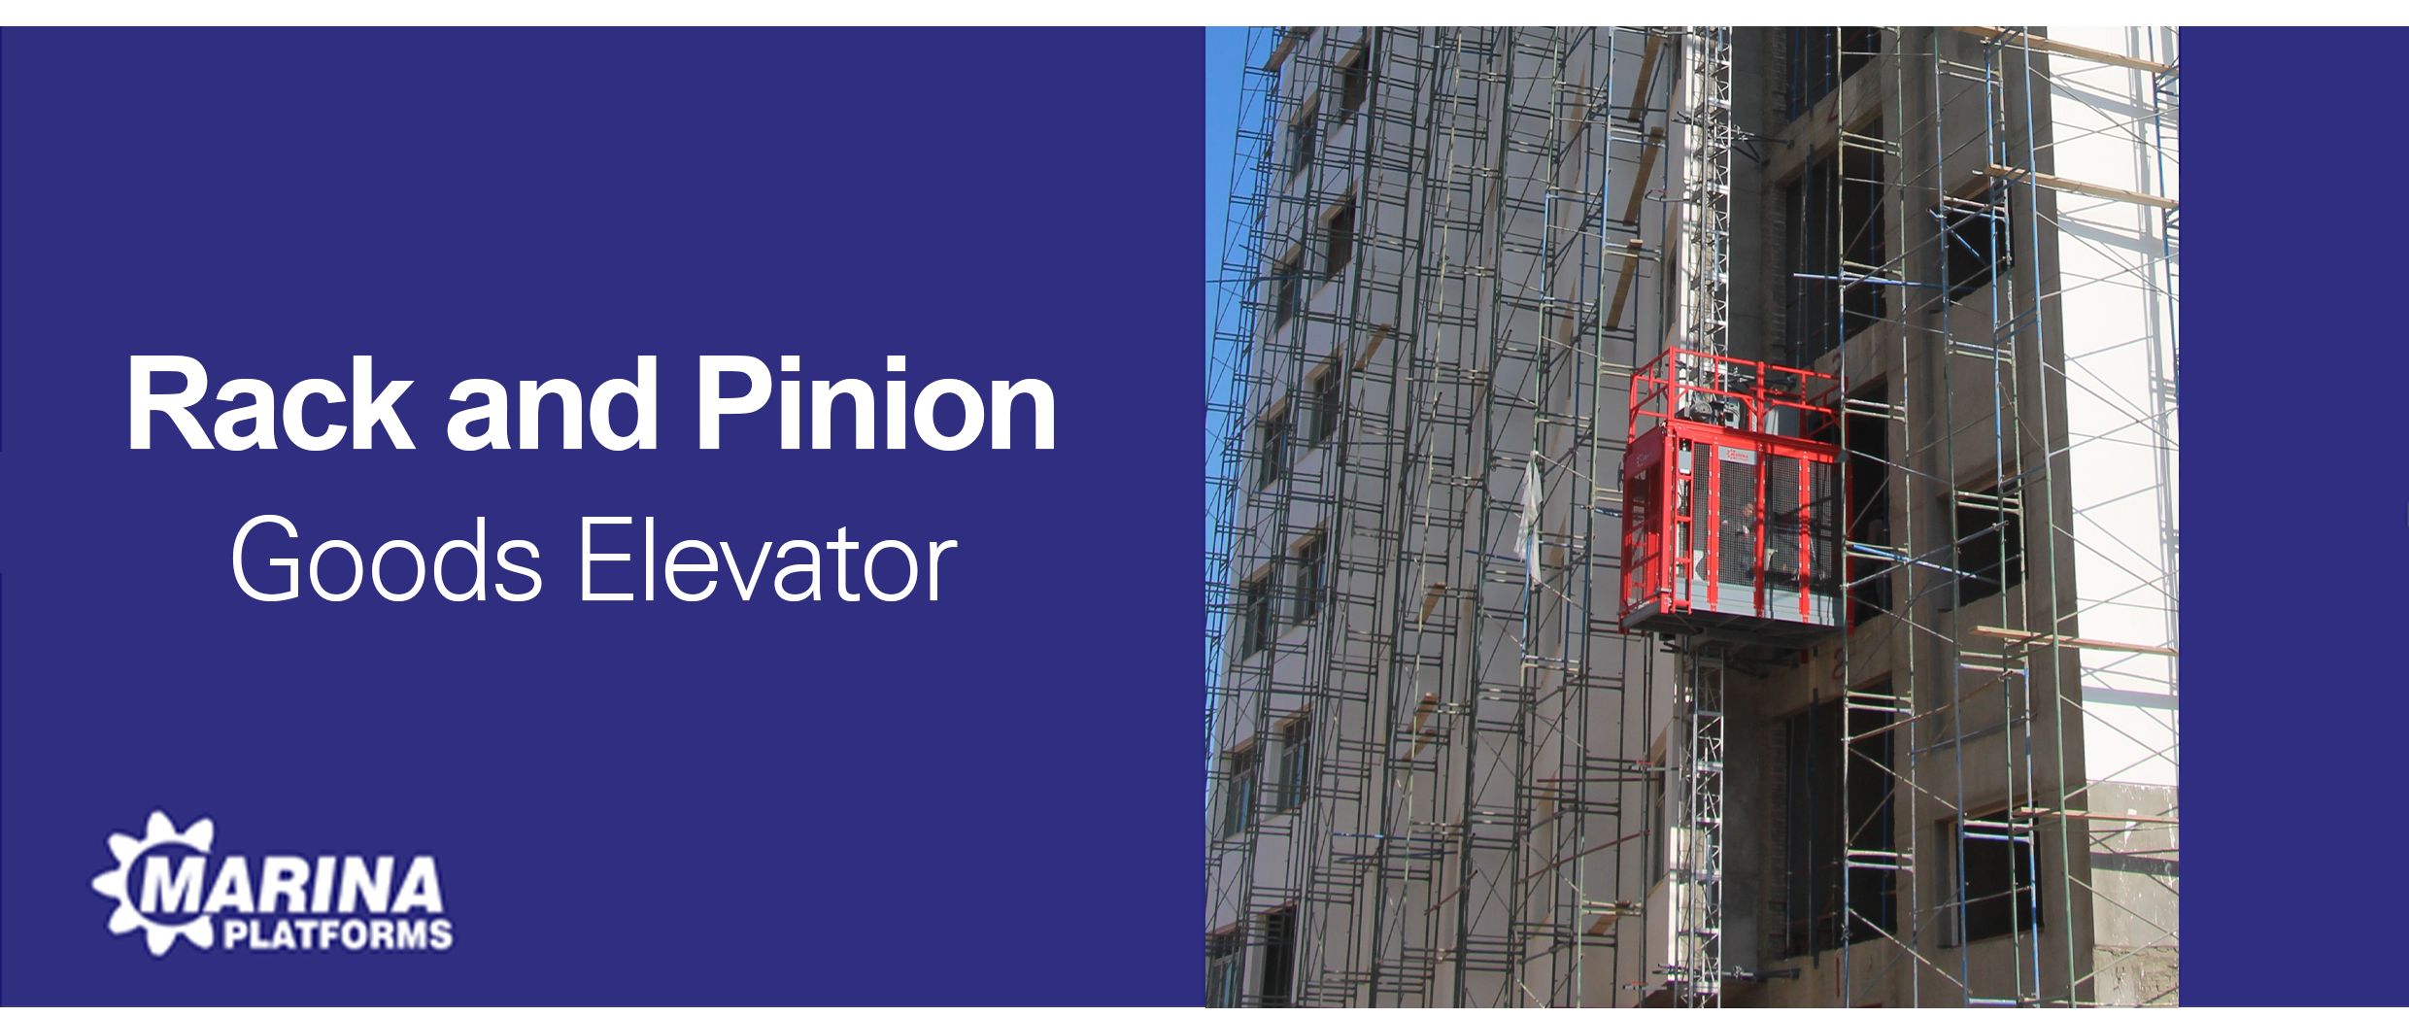

8/2/2026

Marina | Model
W 140 cm – L 200 cm – H 220 cm | Cabin Dimensions
Freight & passengers | use
50 mt | Max. Travel
15-20 m/min | Lifting speed
yes | over speed governor
kg 1000 | capacity
Steel | cabin
3 phase / 50 Hz | voltage
Rack and pinion | Lifting system
Germany ( SEW company ) | Motors
Quantity 2 Sliding Door | cabin door
Yes | Control panel
Steel – Galvanize | Mast type
All iron | Sandblasting
All electrostatic paints | Paints

لاعمال المدنيه والتجهيزات المطلوبه من طرف العميل :
1. في حالة عدم وجود حوائط خرسانيه لتثبيت دلائل المصعد عليها يتم عمل اعمده حديديه او خرسانيه لتثبيت دلائل المصعد عليها وسيتم ارسال رسومات بالابعاد المطلوبه لتركيب هذه الاعمده بعد معاينة التصنيع النهائيه .
2. عمل صبه خرسانيه في ارضية المصعد لتحميل المصعد عليها تتحمل الحموله التي سيتم اخطار سيادتكم بها بعد المعاينه
3. توفير مصدر تيار 380 فولت و 220 فولت وقاطع للتيار بفيوزات وسكينه قلاب بجوار ماكينة المعدة.
4. يتم من طرفكم توفير مصدر كهرباء ثابت في جميع اوقات التشغيل 380 فولت ويكون بدون مولد .
5. لابد من خلو مسار حركة المصعد من اي مواسير للصرف او للمياه او الكهرباء او الغاز او اي عوائق اخرى وازالة اي بروزات في الخرسانات او المباني داخل البئر قبل عملية التركيب وذلك طبقا للمواصفات القياسيه وامان المصعد .
6. في حالة عمل ماكينة حركة المصعد من اعلي يتم تجهيز السقف الخرساني اللازم لتحميل الماكينه عليه مع عمل فتحات السقف المطلوبه ويتم تدعيمه بكمر حديد من طرفكم حسب الرسومات المقدمه اليكم والحمولات المطلوبه .
7 . أي أعمال مدنيه من تكسير او نظافة او محاره و خلافه تتم بمعرفتكم وتحت إشرافكم .
8. مطلوب من سيادتكم تجهيز و تركيب حلوق تثبيت الأبواب سواء المعدنيه او الخرسانيه
9 . ممنوع تركيب او اضافة او ازالة اي شئ سواء اعمال مدنيه او صحيه او صرف داخل البئر بعد ان يتم استلامكم المعده من قبل
فريق التركيبات الخاص بشركة مارينا للسقالات والروافع.

بنود الضمان والصيانة الشاملة :
تشرف شركتنا بتقديم خدمات الضمان والدعم الفني وفقاً للمعايير التالية لضمان أعلى مستويات الكفاءة والسلامة:
- فترة الضمان: تسري مدة الضمان والصيانة المجانية (شاملة قطع الغيار الأصلية) بدءاً من تاريخ
تحرير محضر استلام المصعد ولمدة عام .
- تفعيل الضمان: يدخل الضمان حيز التنفيذ فور تشغيل وتسليم المصعد نهائياً، أو عند سداد كامل
الدفعات المستحقة، أيهما يأتي لاحقاً.
- سلامة النظام: يسقط حق العميل في الضمان فوراً في حال استدعاء أي طرف خارجي أو فنيين
غير معتمدين من قبل شركتنا للقيام بأي أعمال صيانة أو تعديل على المصعد.
- الضمان لا يشمل الحالات الناتجة عن عوامل خارجة عن السيطرة التشغيلية، وتشمل:
- أعمال الكسر، التخريب، أو السرقة.
s- الأعطال الكهربائية الناتجة عن تذبذب التيار أو أخطاء التوصيلات الخارجية
(المقصودة أو غير المقصودة) بواسطة طرف ثالث.

ملاحظـات :
- يضاف علي الفاتورة للأسعار بالعرض 14 % قيمة الضريبه المضافه
- عدم خصم اى مبالغ من تحت حساب ضرائب الارباح التجارية وفقا لاحكام المادة 62 من القانون رقم 91 لسنة 2005 لاننا نطبق نظام الدفعات المقدمة
الاسعار المذكوره بالعرض المقدم لا يتم استقطاع اي رسوم او دمغات وخلافه منها .
- هذا المصعد خاص بالعميل المذكور بالعرض وهو قاصر علي الاستخدام الشخصي له فقط .
- تعطي شركة مارينا للسقالات والروافع شهادة ضمان للمعدة لمدة سنه كاملة ضد عيوب الصناعة شرط عمل المعدة في الظروف
الطبيعية . وستة شهور في الظروف الغير طبيعية للمعدة التي تعمل في(الابخرة-التيارات الشديدة-الاتربة –الاسمنت-الكيماويات............) ويتم إلغاء الضمان في حالة إزالة بيانات الشركة وبيانات المعده أو عمل أي تعديلات بها .
- بالنسبة للمعدات والروافع التي يستخدم فيها بطاريات فالضمان لا يشمل البطاريات والاجزاء الموصله بها .
- يمكن توقيع عقد صيانه للمعده بعد انتهاء فترة الضمان .
يبدأ حساب مدة التوريد من نهاية الموافقات الخاصة من قبل الاستشاري او الجهات الاخري من طرفكم . وبعد استلامنا الموقع خالي من أي موانع
نلتزم بالابعاد والارتفاعات الاساسيه التي تحقق الغرض من المعده دون الالتزام بالاشكال والصور الموجوده بالعرض .
- تتحمل شركتكم كافة المصاريف الخاصة بنقل وتوفير الاوناش لتنزيل المعدة بالموقع .
- في حالة الكبائن الاستانلس المعرضه لاجواء رطبه أو ابخره مالحة او قريبه من البحر يتطلب من سيادتكم نظافة الاستانلس بماده
مقاومه لهذه الاجواء وإلا سيتعرض الاستانلس للصدأ .
- بالنسبة لاوناش البضاعة والروافع الخاصة السعر للمعدة عاليه شامل التركيب لأول مرة . اما التركيب للمرة الثانية او التعلية يكون بمقابل مادي .
في حالة طلبكم ترخيص المصعد يتم دفع سيادتكم كافة المصاريف اللازمة للحصول علي المستندات والرسومات اللازمة ويتم من
طرفكم عمل الاجراءات اللازمة للحصول علي الترخيص
- في حالة وجود اي تعديل في المبني بعد المعاينة يلزم عنها تغيير في التصميم او التصنيع يكون العميل هو المسئول عن تلك التكاليف
- يلتزم العميل بسداد الدفعة المستحقة طبقا للعرض الفنى والمالى المقدم من شركة مارينا للسقالات والروافع
- فى حالة عدم رغبة العميل فى استلام التوريدات وما يترتب عليه من عدم صرف الدفعة المستحقة يتم تقديم إقرار من شركة مارينا للسقالات والروافع بإن المعدة متواجدة بمصانعنا وسوف يتم توريدها للعميل فور طلبة ذلك ولا مانع من ارسال لجنة فنية للفحص والتأكد
- في حالة استلام العميل للتوريدات مع عدم رغبته في البدء في التركيب لمدة تتجاوز اسبوعين من تاريخ التوريد أو عدم تجهيز الموقع للتشغيل يلتزم العميل بدفع جميع مستحقات شركة مارينا للسقالات والروافع المتبقيه من قيمة التعاقد . مع التزامنا بالتركيب والتشغيل عند تجهيز الموقع وإخطارنا.
- للمناطق النائية تكون تكاليف الاقامة والسفر والانتقالات خلال التركيبات أو الصيانة للفنيين تكون علي نفقة العميل
- نحن مصنعون و لدينا مراكز خدمة متخصصة للصيانة بالقاهرة ـ الإسكندرية , برج العرب الجديدة
- حقوق التصميم للمعدات محفوظة ومسجلة .
- الشركة مؤمنة على جميع عمالها كعمالة دائمة وأي تأمينات إضافية يتحملها المشتري .

و نحن في انتظار رد سيادتكم ،
وتفضلوا بقبول فائق الاحترام

الـــــــــــعرض المـــــــــــــالى
طريقة الدفع | يتم دفع 50 % دفعة مقدمة بشيك مصرفى مع أمر التوريد.
طريقة الدفع | يتم دفع 40 % فور التوريد للموقع بعدها يبدا التركيب.
طريقة الدفع | يتم دفع 10 % بعد التشغيل والاستلام.
طريقة الدفع | الشيكات تكتب بأسم ( شركة مارينا للسقالات والروافع).
قطع الغيار | متوافرة طوال العام وبسعر المصنع
مدة التوريد | من 4 الى 5 شهور تبدأ من اعتماد رسومات الاعمال المدنية يضاف اليها مدة التركيب بالموقع
مدة التركيب | اسبوعين من التوريد ,على ان الموقع يكون خالى من اى عوائق
مدة العرض | اسبوع ,من تاريخه
الاسعار | مصعد خدمات خارجى 1000 كجم
الضريبة | يضاف علي الأسعار عالية 14 % ضريبة القيمة المضافة .  يرجى عدم خصم اى مبالغ من تحت حساب ضرائب الارباح التجارية وفقا لاحكام المادة 62 من القانون رقم 91 لسنة 2005 لاننا نطبق نظام الدفعات المقدمة.

